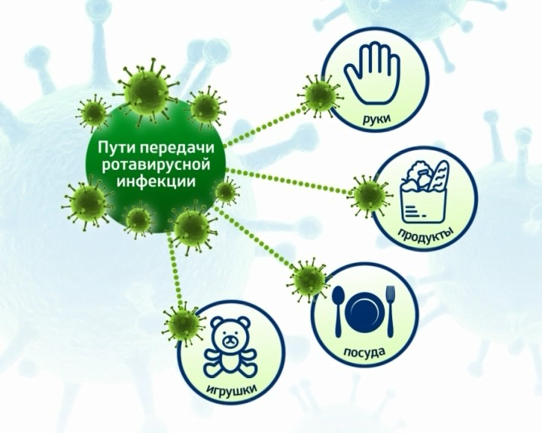
Защити себя от ротавирусной инфекции

На территории Могилёвской области и Осиповичского района в том числе, в настоящее время отмечается сезонный рост заболеваемости острыми кишечными инфекциями, вызванными возбудителями вирусной этиологии. Среди ОКИ вирусной этиологии значительную часть занимает ротавирусная инфекция. За 4мес. 2024г. в этиологической структуре острых кишечных инфекций, выявленных на территории Осиповичского района, 87% пришлось на ротавирусы
Ротавирусная инфекция (РВИ)- высокозаразное инфекционное заболевание, проявляющееся тошнотой; ·рвотой; ·болями в животе; ·повышением температуры, диареей. В начальном периоде болезни могут быть симптомы острой респираторной инфекции: кашель, насморк, покраснение горла, конъюнктивит, поэтому ротавирусную инфекцию часто называют «кишечным гриппом».
РВИ, как и другие кишечные инфекции, имеет фекально-оральный (основной) механизм передачи инфекции, но считается возможным наличие дополнительного, аэрогенного, механизма передачи. Это определяет многообразие путей и факторов распространения инфекции: контактно-бытовой, водный и пищевой с множеством факторов передачи, а также воздушно-капельный.
С целью предупреждения заражения ротавирусной инфекцией рекомендуем:
1. Воспитывайте у себя и детей привычку обязательно мыть руки с мылом перед едой, после прихода с улицы, после туалета, контакта с животными.
2. Тщательное мойте посуду для детей до полутора лет.
4. Ежедневно мойте игрушки горячим мыльно-содовым раствором.
5. Обрабатывайте (кипятите) соски.
6. Кипятите водопроводную воду для питья, особенно детям или используйте бутилированную.
7. Овощи и фрукты, в том числе цитрусовые и бананы, употребляйте только после мытья их чистой водой и ошпаривания кипятком.
8. Все пищевые продукты храните в чистой посуде с крышкой, скоропортящиеся сохраняйте в холодильнике в пределах допустимых сроков хранения.
9. Употребляйте в пищу качественные продукты (следите за сроком годности и условиями их хранения).
10. Обрабатывайте дезинфицирующим средством унитаз и горшок после каждого использования (особенно при наличии в семье заболевшего).
11. Личный пример родителей — лучший способ обучения ребенка и развития навыков личной гигиены.
При возникновении первых признаков болезни следует обязательно обратиться к врачу, самостоятельное лечение может принести вред, особенно при применении антибиотиков, к которым ротавирусы не чувствительны.
Помощник врача-эпидемиолога

УЗ «Осиповичский райЦГЭ» Т.Д. Альферович

